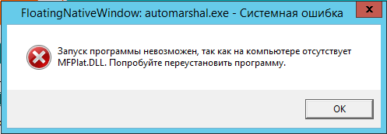
!! встречается на ОС Windows Server 2008 R2 и Windows Server 2012 R2
Установка АМ проходит правильно, но уже при первом запуске можно увидеть данную ошибку.
Решение для ОС Windows Server 2012 R2:
- Запустить Диспетчер серверов и открыть вкладку Управление/Добавить роли и компоненты
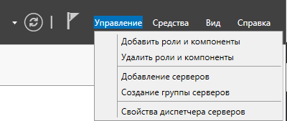

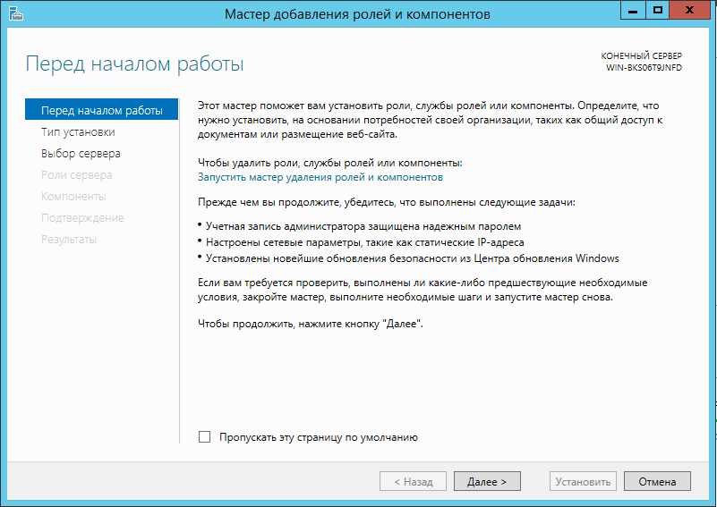
- Следовать рекомендациям по установке в «Мастере добавления ролей и компонентов»

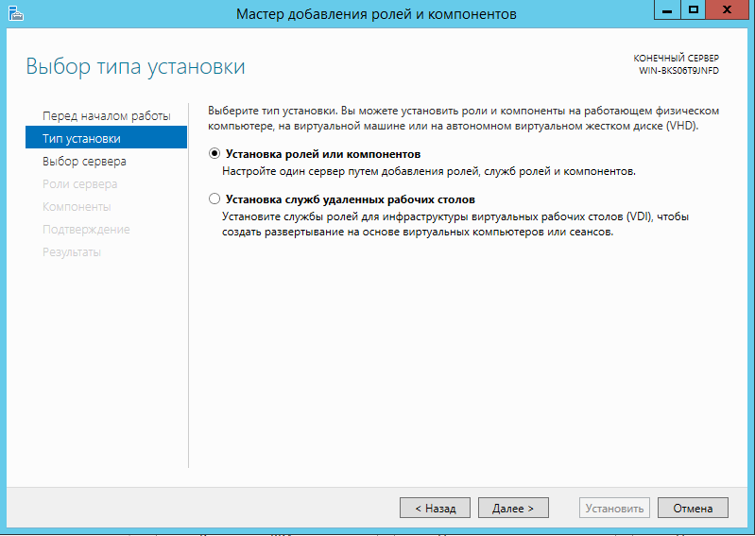
3) Выбрать пункт «Установка ролей и компонентов»
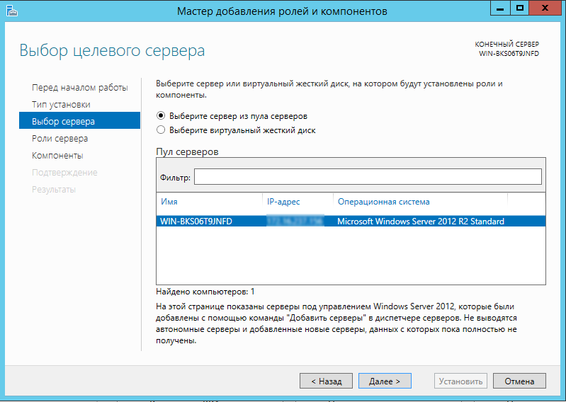
4) Выбор сервера

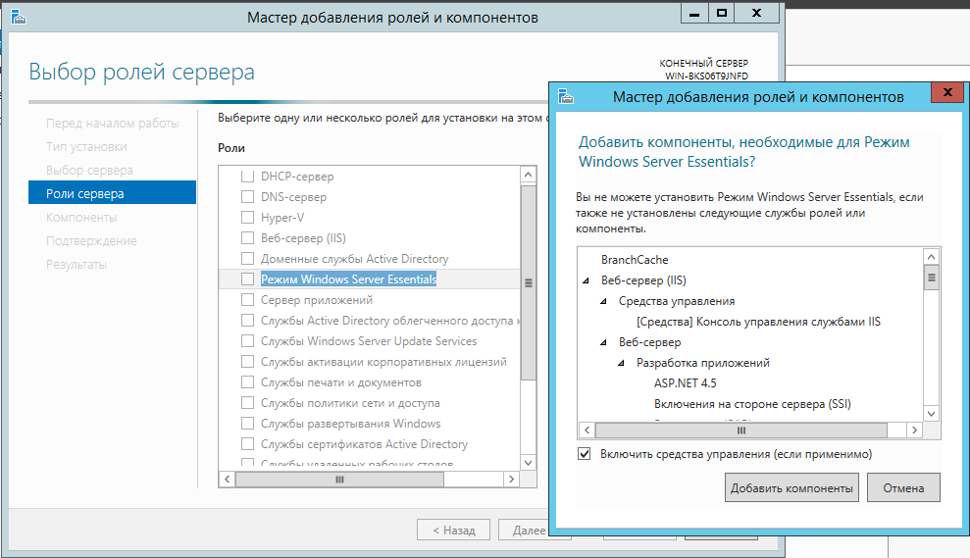
5) Во вкладке «Роли сервера» выбрать “Режим Windows Server Essentials”
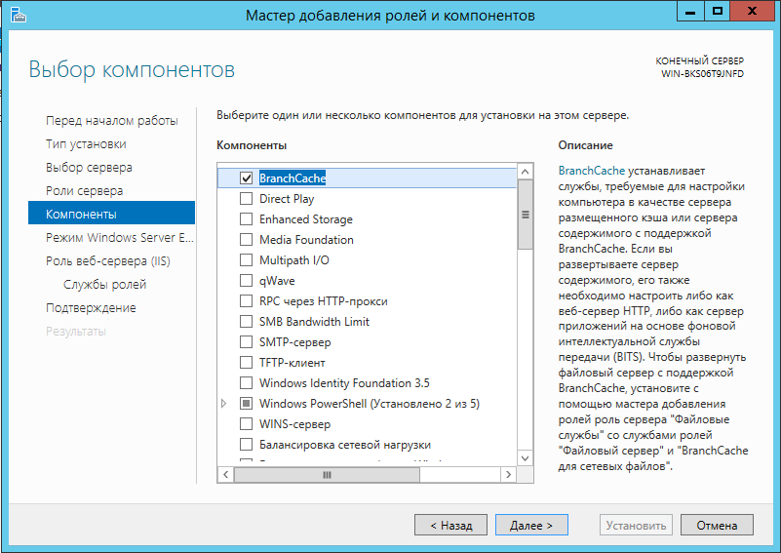
6) во вкладке «Компоненты» уже будут выбраны нужные компоненты, необходимо только согласиться и нажать кнопку «Далее», также поступить на следующих вкладках до этапа установки – пункт «Результаты»

7) После окончания установки, дополнительно необходимо установить
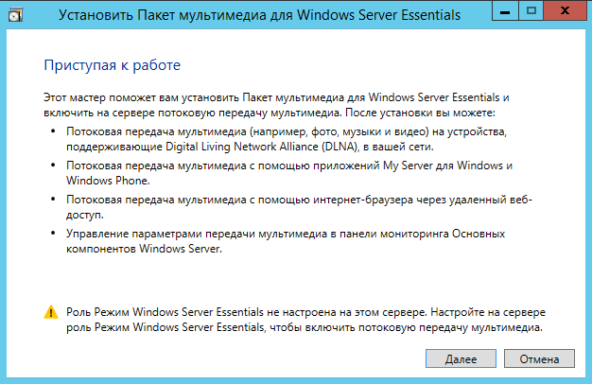
«пакет мультимедиа для Windows Server Essentials»

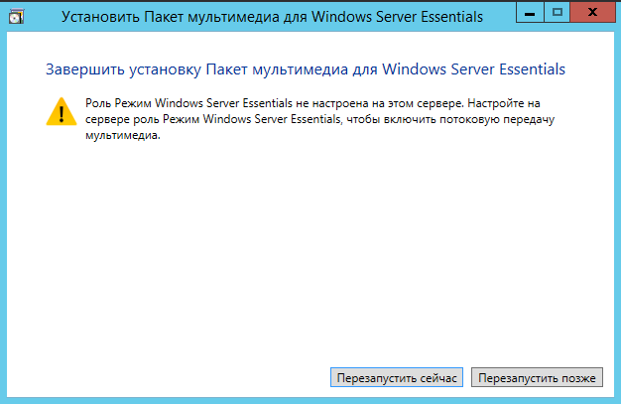
8) после окончания установки необходимо перезагрузить сервер

